**第19课 资本主义国家的新变化**

【课程标准】了解二战后资本主义国家的新变化与面临的问题和挑战。

【学科素养】

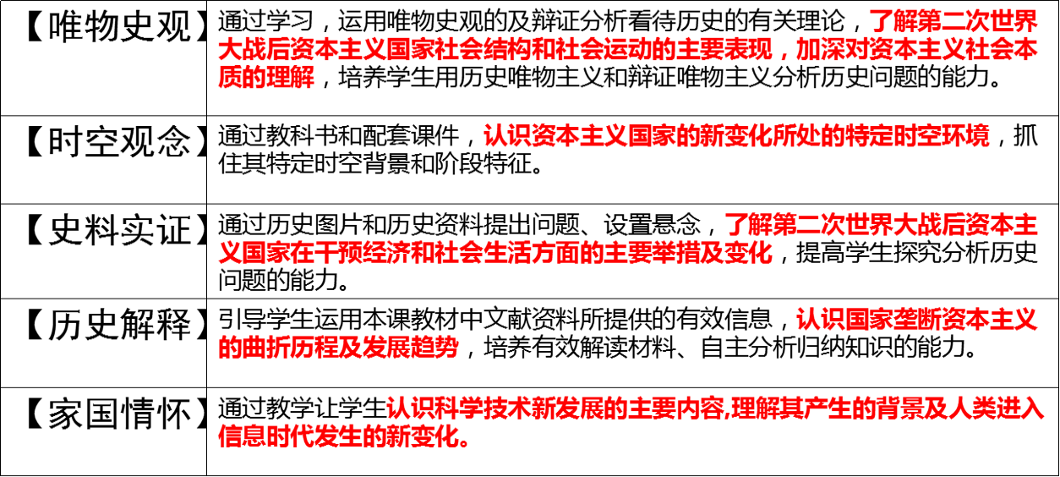

【重点难点】重点：二战后资本主义国家的各种新变化

难点：对二战后资本主义国家各种新变化的理解与认识

【教学方法】常规讲授法，问题探究法，师生合作互助学习等

【教学课时】2课时

【导入新课环节】

（教师）通过展示二战后资本主义国家主要新变化的图片

指导学生进行课前思考：

课前思考：结合材料与预习，分析思考二战后资本主义国家出现了哪些新变化？这些新变化有何影响？ 从中你能获得哪些认识与感悟？

（学生）分析思考并回答……

（教师）总结学生发言并过渡并顺承过渡导入到新课教学

【讲授新课环节】

变化一： 生产力的调整——二战后世界第三次科技革命

1. 第三次科技革命的背景

（1）科学理论的重大突破；（2）两次世界大战促进

2. 兴起的时间：20世纪40年代中期

3. 主要内容：原子能、电子计算机和互联网、空间技术和海洋技术 、新材料、

生物工程技术

1. 科技革命在你的生活中的应用

5.意义：①使社会进入信息时代； ②劳动方式日益自动化和智能化，极大地提升了社会生产力。③经济结构与社会结构的变化；④世界各国发展不平衡加剧。

（教师）引导学生进行“拓展阅读1：爱因斯坦相对论和普朗克量子论”

（学生）阅读思考……

（教师）总结提炼并升华形成相应的历史解释

科学技术是第一生产力；科技转化为生产力的周期在加快缩短；

经济与科技的竞争是当代国际综合国力竞争的硬核指标；

加快教育发展强化人才强国战略势在必行！

（教师）引导学生进行“拓展阅读2：第三次科技革命的影响”

“拓展阅读3：第三次科技对美国的影响”

“拓展阅读4：科技强国，华夏封神，强国有我”

（学生）阅读思考……

（教师）抓住科学教育契机进行总结陈述并过渡

变化二： 经济模式的调整——国家的宏观调控

**问题1：二战后西方国家推崇宏观调控即国家垄断资本主义的原因与影响**

（学生）阅读相关材料，分析……

（教师）边切换幻灯片边讲解总结透视相应原因

1. 1929-1933年经济大危机暴露自由放任市场经济的弊病；

2. 战后资本主义国家恢复和发展经济的必然要求；

3. 苏联社会主义的辉煌成绩对资本主义世界的冲击与影响；

4. 罗斯福新政的成功经验和凯恩斯主义的理论指导。

（教师）切换幻灯片继续讲解

表现：1. 国内方面——国家对经济的干预

A.加大政府公共事业开支，增加就业机会，刺激消费需求；

B.制订经济发展计划，促进经济协调发展；

C.利用信贷、利率、税收等经济杠杆实施宏观调控。

（教师）总结陈述并过渡：

经过调整和改革，20世纪50-60年代，发达国家进入了经济高速增长的“黄金时代”，避免了1929-1933年世界经济危机那样大的经济波动;但是国家垄断资本主义的过渡使用导致了70年代以后经济滞胀出现,于是各国再次调整，适当减少政府对经济的干预，控制财政支出，减税……经济滞胀,是指在经济生活中,通货膨胀与经济低速增长交织并存的状态。是从20世纪70年代初以来出现的一种新的经济现象,它首先发生在西方国家全面危机阶段,其表现形式是，一方面经济增长缓慢或停滞，及由此引起大量失业另一方面是通货膨胀加剧,物价持续上升,这两个方面状况同时并存、滞胀现象。（表现为：经济停滞+通货膨胀）

（教师）指出对外方面表现

表现：2. 国际方面——国际协调

建立资本主义世界经济体系 P117

①措施：建立国际货币基金组织、世界银行、关税与贸易总协定；

②结果：加强国际协调，采取市场干预行动，协调利益，维护经济秩序。

（学生）紧跟教师思路，观看幻灯片

（教师）及时总结提升

意义：①加强在金融、投资和贸易等领域的国际协调；

②世界经济向制度化、体系化，全球化方向发展；

③确立了美国的主导地位。

（教师）引导学生进行“拓展阅读5：布雷顿森林体系与美元的两难境遇”

“拓展阅读6：新自由主义（货币主义，供给主义）”

（学生）阅读思考……

（教师）抓住科学教育契机进行总结陈述并过渡，指导学生思考

问**题2：思考并归纳20世纪70年代布雷顿森林体系崩溃的原因和影响。**

（学生）分析思考中……

（教师）总结学生发言并切换过渡

导入牙买加多元货币体系

变化三： 社会结构的新变化——产业结构与阶级结构变化

（教师）讲解相关知识，并导出90年代美国新经济

1. 原因：科学技术的新发展推动了社会生产力的提高。

2. 表现：①产业结构：农业和工业的人口比重下降，服务业的人口比重增加；② 阶级结构：“中间阶层”增加。

3. 实质：资本主义生产力发展在生产关系上的反映

（教师）引导学生进行“拓展阅读7：蓝领，白领与中间阶层”

（学生）阅读思考……

（教师）及时总结

变化四： 福利国家与社会运动 （一）福利国家

（教师）讲解相关知识，

1.含义：国家构建社会保障体系，保证个人和家庭经济安全；加大社会服务开支，保证公民享受较好公共福利。

2.目的：缩小贫富差距等，缓和社会矛盾；维护资产阶级统治。

3.调整： ①20世纪70年代：发生资本主义经济危机，减少福利；

②20世纪80年代：各国减少政府公共开支，改革社会保障制度，提高效率、维护公平

4.内容：包括医疗保险、失业保险、工伤保险、养老、住房、教育等

5.实质：国家干预社会财富再分配，对资本主义生产关系的局部调整。

6.发展历程：A. 二战后：确立； B. 20世纪六七十年代：日趋完备；

C. 20世纪七十年代：经济滞胀，减少福利，继续发展；

D. 20世纪80年代：缩小规模，调整改革，寻求平衡

7.特点：覆盖面广，低收入阶层受惠多，有法律保障；

8.评价：①积极：在缓和收入分配不平等、保持社会稳定方面起到了一定积极作用；②消极：加大了国家财政负担，降低了人们的生产积极性。

（二）社会运动

（教师）指导学生进行思考

**问题3：以表格形式整理西方社会运动的表现，并分析思考其背后的原因，**

**影响以及所反映的深层次的问题；从中你又能获得哪些认识感悟？**

（学生）分析思考……

（教师）总结学生发言

（教师）指导学生进行思考

**探索与争鸣：结合本课所学与下面两段材料，通过合作学习的方式，归纳表述斯大林与戈尔巴乔夫的不同观点；深度辨析能否过度夸大二战后资本主义新变化？为什么？从中你又能获得哪些认识与体会？**

（学生）合作学习，分组讨论……

（教师）总结学生发言

结论1：斯大林认为资本主义国家没有发生什么新变化，并认为资本主义危机将进一步加深，资本主义国家结果将走向灭亡。而戈尔巴乔夫则认为二战后的资本主义国家发生了超越马义经典的大变化。

结论2：我们不能夸大二战后资本主义国家的“新变化”。

因为，二战后资本主义国家宏观调控的加强和，第三次科技革命兴起，新经济的出现，生产力的大发展，“福利国家”的建立等，这些是对资本主义生产关系局部调整的结果，属于资本主义制度的自我完善与修复。而阶级关系多层次化现象的出现和此起彼伏且类型多样的社会运动，则是资本主义基本矛盾弊端的显现。

所以，无论是自由放任、国家宏观调控，还是建立福利国家，实质都是资本主义制度自我调节，其目是都是为了维护资本主义制度，使之更好的顺应生产力发展。但是资本主义国家的新变化并没有克服其基本矛盾，2008年金融危机，就充分暴露了资本主义固有弊端。

结论3：变化—统治的手段、方法； 不变—资本主义制度

【本课小结】 【知识结构】

